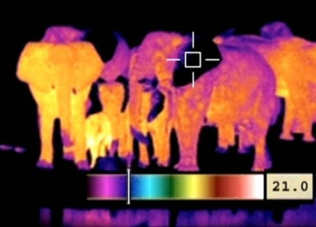

Animal Camera
3. Hightech in Wüste und Ozean

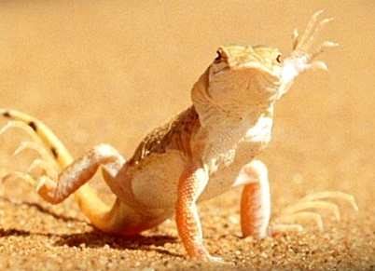 |  | - Wie heisst das Gerät, das Umgebungstemperaturen mit unterschiedlichen Farben darstellt?  - Wie schützt sich die Scharreidechse vor Überhitzung?  - Wozu brauchen afrikanische Elefanten ihre riesigen Ohren?  - Wie orientiert sich der augenlose Goldmull?  - Wo ziehst du persönlich Nutzen von der satellitengestützten GPS-Technologie?  - Wie heisst das in den Florida Keys eingesetzte Unterwasser-labor?  - Wie gelingt es den Weddellrobben, Fische aus ihren Verstecken aufzuscheuchen?  - Warum kommen grosse Weibchen des weissen Hais oft um die Mittagszeit in die Nähe des Strandes?  - Die Bionik befasst sich mit «Erfindungen der belebten Natur». Kennst du neben den im Film gezeigten Beispielen weitere, wo Tiere als Vorbild für technische Neuerungen gedient haben?  - In welchen Meeresgegenden findet man Korallenriffe?
